

LİSANSÜSTÜ TEZ YAZIM KILAVUZU

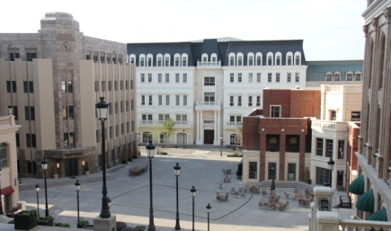

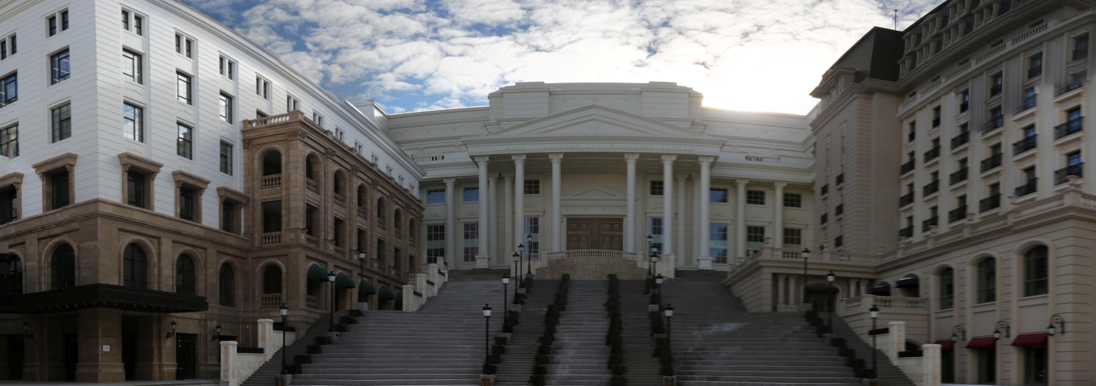

HAZİRAN 2019

T.C.
ANKARA MÜZİK VE GÜZEL SANATLAR ÜNİVERSİTESİ
MÜZİK VE GÜZEL SANATLAR ENSTİTÜSÜ

LİSANSÜSTÜ TEZ YAZIM KILAVUZU

Hazırlayanlar

Prof. Dr Okan Murat Öztürk
Doç. Dr. Emrah Hatipoğlu
Dr. Öğr. Üyesi Özay Önal

Ankara
Haziran 2019

Müzik ve Güzel Sanatlar Enstitüsü Enstitü Kurulu’nun 17.06.2019 tarih ve 5 sayılı toplantısında kabul edilmiş ve Ankara Müzik ve Güzel Sanatlar Üniversitesi Senatosu’nun 26.06.2019 tarih ve 2019/36 sayılı kararıyla onaylanarak yürürlüğe girmiştir.

ÖNSÖZ
Bu kılavuz, Ankara Müzik ve Güzel Sanatlar Üniversitesi (MGÜ) Müzik ve Güzel Sanatlar Enstitüsü (MGE) kapsamında yürütülecek lisansüstü tezlerin yazım, biçim ve teslimine ilişkin esaslar hakkında bilgi vermek amacıyla hazırlanmıştır. Kılavuz içeriğinde lisansüstü tezlerin biçim, içerik ve nitelikleri konusunda ihtiyaç duyulan açıklama ve örnekler mevcuttur.
MGÜ akademik birikimi ve Enstitü Kurulumuzun tercihleri doğrultusunda, hazırlanacak lisansüstü tezlerinin yazımı için APA (American Psychological Association) ve CMS (Chicago Manual of Style) Dipnot-Kaynakça standartlarının temel alınması kararlaştırılmıştır. Kaynakça teşkili, atıf, alıntı ve dipnotlar konusunda kılavuzda yer verilen örneklerin, bütünüyle müzik ve güzel sanatlar alanlarına uygun nitelikte olması hususuna özel bir önem verilmiş; bu konuda ilk sayılabilecek alan-yazın temelli örneklerin seçimine, titizlik ve hassasiyet gösterilmiştir. Buna ek olarak müzik ve güzel sanatlar alanlarının ses, video, sanat eseri (resim, heykel, fotoğraf, vb.) ve yazma eser gibi temel kaynakları için ihtiyaç duyulabilecek örneklere de kılavuzda yer verilmiştir. Burada ayrı bir başlık halinde ele alınmamış hususlarda, belirtilen standartların kendilerine ait basılı veya çevrimiçi kaynakları esas durumdadır. Bunlara dair ayrıntılı bilgi ve örneklere, ilgili internet sayfaları (www.apastyle.org, www.apa.org, www.chicagomanualofstyle.org) üzerinden erişilebilir. Kılavuz ve ilgili diğer belgelerin, Enstitü ile MGÜ Kütüphane Dokümantasyon Daire Başkanlığı internet sayfalarından (www.mge.mgu.edu.tr, www.kutuphane.mgu.edu.tr) temin edilmesi mümkündür.
Kılavuzun hazırlanması sürecinde temel ilke kararlarının alınmasındaki katkılarından dolayı Enstitü Kurulumuza, hazırlık çalışmalarında üstlendikleri sorumluluk nedeniyle Enstitü Yönetim Kurulu üyelerimizden Doç. Dr. Emrah Hatipoğlu ve Dr. Öğr. Üyesi Özay Önal’a teşekkürü bir borç bilirim. Bu kılavuzun, Üniversitemiz misyon ve vizyonu doğrultusunda, bilimsel araştırma, öğrenme, bilginin ilerletilmesi ve insanî birikime katkı sağlanması ideallerine hizmet etmesi en büyük ümit ve dileğimizdir.

Prof. Dr. Okan Murat Öztürk
Enstitü Müdürü

İÇİNDEKİLER
Sayfa
ÖNSÖZ iii
İÇİNDEKİLER v
1. TEZİN YAPISI 1
2. TEZ FORMATI 1
2.1 Kâğıt Standardı 2
2.2 Sayfa Düzeni 2
2.2.1 Cilt 2
2.2.2 Sayfa kullanımı 2
2.2.3 Sayfa kenar boşlukları 2
2.3 Yazı Karakteri (Font) 4
2.4 Paragraf ve Başlık Düzeni 4
2.5 Sayfa Numaraları 5
2.6 Çizelge ve Şekiller 5
2.7 Cilt ve Kapak Düzenleri 6
2.7.1 Karton cilt 6
2.7.1.1 Dış kapak 6
2.7.1.2 İç kapak 7
2.7.2 Bez cilt 7
2.7.2.1 Dış kapak 8
2.7.2.2 Sırt 8
2.7.2.3 İç kapak 8
2.8 Onay Sayfası 8
2.9 Etik Beyan Sayfası 9
3. TEZ YAZIM ve İÇERİK DÜZENİ 11
3.1 Önsöz Bölümü 11
3.2 İçindekiler Listesi 12
3.3 Kısaltma, Simge, Çizelge ve Şekil Listeleri 12
3.4 Türkçe ve İngilizce Özetler 12
3.5 Metin Kısmı ve İçerdiği Bölümler 12
3.6 Kaynakça Bölümü 13
3.6.1 Alıntılar 13
3.6.2 Atıflar 14
3.6.3 Dipnotlar 15
3.6.4 Kaynakçanın oluşturulması 17
Ek A TEZ DIŞ KAPAK SAYFASI ÖRNEĞİ 19
Ek B TEZ İÇ KAPAK SAYFASI ÖRNEĞİ 21
Ek C TEZ ONAY SAYFASI ÖRNEĞİ 23
Ek D ETİK BEYAN ÖRNEĞİ 25
Ek E APA 6 STİLİNE GÖRE KAYNAKÇA TANZİMİ 27
Ek F CHICAGO DİPNOT-KAYNAKÇA STİLİNE GÖRE KAYNAKÇA TANZİMİ 45
Ek G ÖZGEÇMİŞ ÖRNEĞİ 63

TEZİN YAPISI
Ankara Müzik ve Güzel Sanatlar Üniversitesi (MGÜ) Müzik ve Güzel Sanatlar Enstitüsüne (MGE) bağlı lisansüstü programlarda hazırlanacak olan yüksek lisans ve doktora tezleri, içerik ve sıralanış düzenleri bakımından, aşağıdaki unsur ve bölümleri ihtiva eder:
- Dış kapak
- İç kapak
- Tez onayı
- Etik beyan
- İthaf (gerekliyse)
- Önsöz
- İçindekiler tablosu
- Kısaltmalar
- Simgeler
- Çizelgeler listesi
- Şekiller listesi
- Özet (Türkçe ve İngilizce)
- Giriş
- İlgili bölümler (veri, gereç, yöntem, bulgu, tartışma, vb.)
- Sonuç (gerekliyse öneriler başlığıyla beraber)
- Kaynakça listesi
- Ekler (varsa)
- Özgeçmiş

TEZ FORMATI
MGÜ lisansüstü tezlerinin tamamı bilgisayar ortamında hazırlanır ve ilgili tüm içeriğiyle beraber, basılı ve ciltli nüshalar yanında CD veya USB/flash bellek gibi veri yedekleme araçlarına kopyalanmış haliyle Enstitüye teslim edilir. Tezlerin sahip olması gereken temel biçim özelliklerine ilişkin standart ve kurallar, bu başlık altında, aşağıda sıralanmıştır.

Kâğıt Standardı
Lisansüstü tezlerde A4 (21x29,7 cm) boyutunda, 80 g/m² beyaz, birinci hamur kâğıt kullanılır. Tezlerin basım ve çoğaltımında temizlik, okunaklılık ve burada belirtilen standart ve kurallara uygunluk esastır.

Sayfa Düzeni

Cilt
Enstitüye teslim edilecek yüksek lisans, doktora ve sanatta yeterlik tezlerinin beyaz renkli karton kapak yaptırılması gereklidir.

Sayfa kullanımı
Lisansüstü tezlerde, önlü-arkalı olmak üzere, sayfaların her iki yüzü de kullanılmalıdır. Tez bölümleri, daima, tek sayfa numarasına sahip sağ sayfalardan başlatılmalıdır. Sol çift sayılı sayfalara isabet edebilecek bölüm başlıkları söz konusu olduğunda, ilgili sol sayfa boş bırakılmalı ve bölüm başlangıcı, bir sonraki sağ sayfadan yapılmalıdır. Sayfalar dikey yönlendirilmeli; gerekli durumlarda ilgili sayfalar için yatay yönlendirme yapılmalıdır.

Sayfa kenar boşlukları
Tez sayfalarının kenar boşlukları, önlü-arkalı kullanım gereği, ‘yansıtmalı’ düzende ayarlanmalı ve cilt kısmı için 4 cm, diğer boşluklar için ise 2,5 cm boşluk kullanılmalıdır. Belirtilen boşluklara sahip sayfaların yansıtmalı düzende, dikey ve yatay yönlendirmeye göre durumları, Şekil 2.1 ve Şekil 2.2’de gösterildiği gibi olmalıdır.
Şekil 2.1 Yansıtmalı düzende dikey yönlendirmeli sayfalarda kenar boşlukları.

Şekil 2.2. Yansıtmalı düzende yatay yönlendirmeli sayfalarda kenar boşlukları.

Yazı Karakteri (Font)
Lisansüstü tezlerin yazımında, ‘normal’ metin gövdesi ve çok-düzeyli liste başlıkları için Arial (11 punto) veya Times New Roman (12 punto) fontlarından biri seçilip temel alınmalı ve tüm tez boyunca kullanılmalıdır. Zorunlu hallerde font büyüklüğü bir birim küçültülebilir (özellikle şekil veya çizelgelerde yazı karakteri 8 puntoya kadar düşürülebilir). Font seçimine göre metinde yer alacak temel öğeler, Çizelge 2.1’deki gibi ayarlanmalıdır.
Çizelge 2.1 Tezde yer alacak çeşitli öğeler için font, punto ve satır ayarları.
Tez metninin tamamı, seçilen yazı karakterinin düz (plain) haliyle yazılır. Koyu (bold) karakterler 5. dereceye kadar olan başlıklarda kullanılır. İtalik karakterler, ancak özel veya yabancı dillerdeki terim, kısaltma veya kelimeleri belirtmede kullanılmalıdır. Metin boyunca kullanılan tüm noktalama işaretlerinden (virgül, nokta, vb.) sonra bir boşluk bırakılmalıdır.

Paragraf ve Başlık Düzeni
Bu kısma ait tüm ayarlar, kelime-işlemci programın ‘paragraf’ menüsü aracılığıyla yapılmalıdır. Paragraflar iki yana yaslanmış olarak, önce ve sonra 6 nk (nokta) boşluk içerecek şekilde ayarlanmalıdır. Gövde metnin hiçbir yerinde, ilgili öğeler (ana metin, alıntı, şekil ve çizelge yazıları, vb.) arasında, el ile boşluk bırakılmamalıdır.
Tezde ‘normal’ stildeki gövde metni ve çok-düzeyli başlık stilleri dışındaki öğelerin tamamı (önsöz, içindekiler, çizelge ve şekil listeleri, vb.), tek satır aralıklı olarak yazılmalıdır.
Paragraflarda içerilen muhtelif öğelerin paragraf öncesi ve sonrasına ilişkin punto/nokta değerleri, Çizelge 2.2’deki gibi olmalıdır:
Çizelge 2.2 Paragraf öğelerinde kullanılması gereken punto değerleri.
Sayfa sonlarında tek başına kalan başlık veya paragrafın ilk satırının yazılamaması durumu isabet ettiğinde, ilgili başlık ve satırlar, ‘sayfa düzeni’ menüsü içindeki ‘kesmeler’ başlıklı sekme aracılığıyla sonraki sayfaya yerleştirilmelidir (bu işlem, kesinlikle, el ile boşluk bırakılmak suretiyle yapılmamalıdır). Paragraflarda ilk ve son satırların farklı sayfalar arasında paylaşılması haline de aynı sekme (‘Kesmeler’) aracılığıyla engel olunmalıdır.
Tezde, dördüncü dereceye kadar olan tüm başlıklar numaralandırılarak ve koyu karakterle yazılır. Birinci derece başlıkların tümü büyük harflerle; ikinci derece başlıklarda tüm kelimelerin ilk harfleri büyük; üçüncü ve dördüncü derecede olanlarda ise sadece ilk kelime büyük harfle başlayacak şekilde –Çizelge 2.2’de verilen satır aralıklarına uygun tarzda– yazılır. Beşinci dereceden itibaren diğer başlıklar numaralandırılmadan, düz karakterle ve sadece ilk harf büyük olacak şekilde yazılmalıdır.

Sayfa Numaraları
Tezlerde dış kapak, iç kapak ve onları takip eden boş sayfalar dışındaki tüm sayfalar numaralandırılmak zorundadır. Tezin ‘Giriş’ başlıklı birinci bölümüne kadar olan tüm kısımlar için Romen; sonraki tüm kısımları ise Arap rakamlarına göre numaralandırılır. Metin için seçilen yazı karakteriyle aynı olması gereken sayfa numaraları –okuma yönüne göre– sayfa alt-orta kesiminde ve sayfa kenarından 1,5 cm yukarıda/içeride olacak şekilde konumlandırılır. Sayfa numaraları; Arial için 10, Times New Roman için ise 11 punto olmalıdır.

Çizelge ve Şekiller
Gövde metin içinde atıfta bulunulan çizelge ve şekillere –sayfa düzeniyle ilgili kurallar dâhilinde– ilgili atfın mümkün olabildiğince yakınında yer verilmelidir. Her biri ilgili bölüm başlığıyla beraber numaralandırılmış olmak üzere tüm çizelge ve şekillere ait açıklamalar, gövde metne ortalanmış şekilde; Çizelge 1.1 veya Şekil 2.1 örneklerindeki gibi koyu karakterle yazılmalıdır. Açıklamalar, numaranın bir boşluk ardından ve düz karakterlerle yazılmış olarak başlamalıdır. Numaralandırma ve ilgili açıklamalar, çizelgelerde üstte; şekillerde ise altta ve ortalanmış olarak yazılır. Çizelge ve şekiller ile başlık ve açıklama satırları aynı sayfada yer almak zorundadır. Bir sayfayı aşan çizelge ve şekiller için, sonraki sayfa(lar)da, ilgili numaralandırma tekrar edilerek ardına, parantez içinde ve koyu harflerle devam ibaresi eklenmelidir. Aynı sayfa içinde birden fazla çizelge veya şekle yer verilebilir. Ancak bunların 4 sayfayı aşması halinde ilgili çizelge ve şekiller, ek olarak verilmelidir. Çizelge ve şekillerden sonra gelen paragraflar için ilgili çizelge veya şekil paragraf ayarları geçerlidir. Bu kural, çizelge ve şekillerden sonra gelen başlıklar için geçerli değildir. Çizelge içinde yer verilmesi gereken dipnotlar için tek sayfa aralığı ve 9 punto kullanılmalıdır.
Tezde yer verilebilecek tüm nota, resim/fotoğraf/ekran görüntüsü veya grafik gibi unsurlar şekil olarak adlandırılıp numaralandırılmalı ve ilgili açıklama satırları için yukarıdaki kurallara uyulmalıdır. Notalamalarda 22 punto ve %90 küçültme yapılmalıdır. A4 boyutunu aşan tüm sayfalar –ilgili sayfa kenar ayarları geçerli olmak kaydıyla– ek olarak verilmelidir.

Cilt ve Kapak Düzenleri
Lisansüstü tezlerde karton ve bez ciltler, aşağıdaki kurallara uygun olarak kullanılır:

Karton cilt

Dış kapak
Dış kapakta ‘metin kutuları’ halinde yer verilen tüm bilgi satırları, sayfaya ortalanmış olarak Arial 11 punto ile yazılır. Özgün boyut ve görünüşü Ek A’da verilen dış kapağa ait düzen, Çizelge 2.3’te gösterildiği gibi olmalıdır:

Çizelge 2.3 Karton dış kapak düzeni. Uzaklık belirtilmemiş başlıklar, aynı metin kutusu içinde, tek satır aralıkla ve birbirini takip eden satırlar halinde yazılır.
 | Sayfa Üst Kenarına Uzaklık (cm) | İçerdiği İbare ve Yazı Stili
 | 2,5 | Logo (yükseklik: 2,3 cm)
 | 5,5 | T.C.  ÜNİVERSİTE  ENSTİTÜ
 | 9 | TEZ BAŞLIĞI (en çok üç satır)
 | 15 | TEZ TÜRÜ (YLS, DR, SY)
 | 16 | Yazar Adı SOYADI
 | 19 | Anabilim Dalı  Program
 | 23 | Tez Danışmanı: Unvanı Adı SOYADI  Eş Danışman: Unvanı Adı SOYADI (varsa)
 | 26 | Ay Yıl

İç kapak
Tez dış kapak içeriğiyle aynı olmakla birlikte iç kapakta, ilave olarak Enstitü no. ibaresine, ilgili satırda yer verilir (Çizelge 2.4). Kapağın özgün boyut ve düzeni için bkz. Ek B.
Çizelge 2.4 Tez iç kapak düzeni. Uzaklık belirtilmemiş başlıklar, aynı metin kutusu içinde, tek satır aralıkla ve birbirini takip eden satırlar halinde yazılır.
 | Sayfa Üst Kenarına Uzaklık (cm) | İçerdiği İbare ve Yazı Stili
 | 2,5 | Logo (yükseklik: 2,3 cm)
 | 5,5 | T.C.  ÜNİVERSİTE  ENSTİTÜ
 | 9 | TEZ BAŞLIĞI (en çok üç satır)
 | 15 | TEZ TÜRÜ (YLS, DR, SY)
 | 16 | Yazar Adı Soyadı  Enstitü No.
 | 19 | Anabilim Dalı  Program
 | 23 | Tez Danışmanı: Unvanı Adı SOYADI  Eş Danışman: Unvanı Adı SOYADI (varsa)
 | 26 | Ay Yıl

Bez cilt
Ankara Müzik ve Güzel Sanatlar Üniversitesi Müzik ve Güzel Sanatlar Enstitüsü’ne bağlı tüm lisansüstü programlarda; doktora ve sanatta yeterlik tezlerinin beyaz renkli karton kapak yaptırılması gereklidir. Ciltler üzerindeki tüm bilgi satırları, siyah yazılır.

Dış kapak
Karton kapak için verilen düzenin (bkz. 2.7.1.1) aynısına sahiptir.

Sırt
Bez cildin sırt kısmında –tamamı büyük karakterlerden oluşmak üzere– Arial 11 punto ile öğrenci adının noktayla kısaltılmış baş harfi ve açık tam haliyle soyadı, tez başlığı ve yıl bilgilerine yer verilir (Şekil 2.3).
Şekil 2.3 Bez cilt sırt yazı düzeni ve boyutları (şekil, yatay raf görünüşü halindedir).

İç kapak
Karton cilt için verilen düzenin (bkz. 2.7.1.2) aynısına sahiptir.

Onay Sayfası
İlgili tez jürisi önünde savunularak kabul edilen lisansüstü tezlere ait onay sayfası örneği Ek C’de verilmiştir. Tez onay sayfasının düzeni Çizelge 2.5’te gösterildiği gibidir:

Çizelge 2.5 Tez onay sayfasının düzeni.
Sayfa Üst  Kenarına Uzaklık (cm) | İçerdiği İbare ve Yazı Stili
5 | Onay beyan metni
10 | Tez Danışmanı | Unvanı Adı SOYADI İmza  Kurum
12 | Eş Danışman (varsa) | Unvanı Adı SOYADI İmza  Kurum
14 | Üye | Unvanı Adı SOYADI İmza  Kurum
16 | Üye | Unvanı Adı SOYADI İmza  Kurum
18 | Üye (eş danışman varsa) | Unvanı Adı SOYADI İmza  Kurum
20 | Üye (eş danışman varsa) | Unvanı Adı SOYADI İmza  Kurum
22 | Üye (eş danışman varsa) | Unvanı Adı SOYADI İmza  Kurum
25 | Teslim Tarihi  Savunma Tarihi | Gün Ay Yıl  Gün Ay Yıl
Onay sayfası, yer alacağı her bir bez ciltli tez için, mutlak surette, ilgili danışman ve jüri üyelerinin ıslak imzalarını içermek zorundadır.

Etik Beyan Sayfası
Gerçekleştirilen lisansüstü tez çalışmasında yer verilen tüm bilgi, alıntı ve atıfların MGÜ MGE tarafından belirlenmiş akademik etik kurallara uygunluğu yanında ilgili hükümleri kabul niteliği taşıyan beyan sayfasına ilişkin örnek sayfa Ek D’de verilmiştir.

TEZ YAZIM ve İÇERİK DÜZENİ
MGE lisansüstü tezlerinin temel yazım standart ve kuralları, Türk Dil Kurumu tarafından belirlenen Türkçe Sözlük ve İmlâ/Yazım Kılavuzuna uygun olarak belirlenmiştir. Belirtilen sözlükte yer almayan tüm kelime ve deyimlerin, ilgili tez çalışmalarında, mutlak surette açıklanmaları ve tanımlanmaları gerekir. Tez bölümlerinin yazımında, üçüncü tekil şahıs anlatımı tercih edilmelidir. Birinci tekil şahıs anlatımına, sadece önsöz ve dipnotlarda, zaruret arz etmesi halinde yer verilmelidir.
Tezlerin tümünde Uluslararası Birimler Sistemi (SI) tarafından belirlenmiş standart ve birimler geçerlidir (bunların MKS olarak bilinen, ‘metre-kilogram-saniye’ karşılıkları, ihtiyaç söz konusu olduğunda kullanılabilir). Tezlerde farklı amaç ve işlevlere sahip simgelerin tümü, metin içinde ilk kullanıldıkları yerde tanımlanmak zorundadır.
Enstitü’ye teslim edilecek tezlerin hiçbir noktasında, el veya muhtelif araçlarla sonradan yapılan düzeltme, silinti, kazıntı veya ilaveler bulunmamalıdır. Bu tür tezlerin, Enstitü tarafından kabulü söz konusu değildir.
Tezde yer verilen tüm unsurlar (çizelge, şekil, nota, vb.), bilgisayar ortamında hazırlanmış olmak zorundadır. Tezlerde 10 sayfayı geçen ekler, CD, DVD veya USB/flash bellek gibi araçlara kaydedilmek ve tezin arka iç kapağına yapıştırılmış bir zarf içine yerleştirilmek suretiyle verilebilir. Belirtilen zarf üzerine, mutlak surette, tez yazarının Adı Soyadı ile Ek 1 başlığı altında içerik hakkında bilgi veren bir açıklama satırı ilave edilmelidir.

Önsöz Bölümü
Tezin temel yazılış gerekçesi ile sürecin şekillenmesinde rolü, desteği veya yardımı olan kişi, kurum veya kuruluşlara sunulan şükran ifadelerine bu bölümde yer verilir. Önsöz bölümünün yazımında, tek satır aralığı kullanılır. Bölümün bitimine, aynı satırda yer almak kaydıyla sola dayalı olarak Ay Yıl; sağa dayalı olarak da yazar Adı Soyadı yazılır.

İçindekiler Listesi
Tezde kullanılan tüm bölümler ile çok düzeyli liste başlıklarının tamamını içeren ve kelime-işlemci programın ilgili menüsü üzerinden otomatik olarak hazırlanan bu liste, tek satır aralıklı olarak verilir. İçindekiler listesindeki tüm başlıklar, yukarıda belirtilen yazım kurallarına uygun şekilde yer almalıdır. Otomatik olarak hazırlanan bu liste üzerinde el ile herhangi bir değişiklik yapılmamalıdır.

Kısaltma, Simge, Çizelge ve Şekil Listeleri
Tezde kullanılan tüm kısaltma, simge, çizelge ve şekiller için ayrı listeler hazırlanmalı ve her biri ayrı sayfalar halinde birbirini takip edecek şekilde sıralanmalıdır. Belirtilen listelere ilişkin paragraf ayarlarında önce ve sonra 6 punto olmak üzere tek satır aralığı kullanılmalıdır.

Türkçe ve İngilizce Özetler
Tez, yapılan çalışmanın problem, veri, yöntem, bulgu ve sonuçlarını açık bir şekilde ifade eden, Türkçe ve İngilizce dillerinde yazılmış birer özet içerir. Türkçe özet, ÖZET başlığı altında 300 kelimeden az olmamak kaydıyla 1-3 sayfa; İngilizce özet ise SUMMARY başlığı altında, daha çok ‘genişletilmiş özet’ (extended abstract) niteliğinde 1-5 sayfa uzunlukta yazılmalıdır. Özet başlıklarında birinci derece başlıklara ait paragraf ayarları, sayfaya ortalı şekilde kullanılırken, metin kısımları da tek satır aralıklı olarak verilir.

Metin Kısmı ve İçerdiği Bölümler
Gerçekleştirilen tezin nitel, nicel veya karma nitelikteki araştırma modeline bağlı olarak içerdiği bölümler ve bunların düzenleniş tarzı, çeşitlilik gösterebilir. Ancak temelde, tezin gövde metin kısmı, araştırmanın özgün yanlarını ortaya koyan belli bölümlere ayrılmış olarak kaleme alınır ve ilgili bölümlerin yapılandırılmasında da tezin problem, amaç, önem, veri, yöntem, bulgu, tartışma ve sonuç gibi başat karakteristikleri esas alınır. Nicel araştırma modellerine dayanan bir tez, temelde: (i.) Giriş, (ii.) Veri/materyal ve Yöntem, (iii.) Bulgular ve Tartışma, (iv.) Sonuç bölümlerinden oluşur. Nitel modellere dayanan tezlerde ise tez yazarı ve danışmanının yönelimlerine uygun nitelikte, daha esnek bir bölüm yapılandırmasına gidilmesi mümkündür. Ancak bu tür çalışmalarda da neticede bilimsel araştırma anlamında ortaya konulan tezin, benzer şekilde (i.) Giriş, (ii.) Veri ve Araştırma Yöntem(ler)i, (iii.) Bulgular/Tespitler ve Yorum/Tartışma ile (iv.) Sonuç gibi bölümleri içermesi gerekir. Belirtilen bölümlerin ne uzunlukta olacağı, tümüyle araştırmacının özgün bakış açısı ve meseleyi çeşitli yönlerden ele alış tarzına bağlıdır. Bu yüzden herhangi bir sayfa sınırlaması söz konusu değildir. Gerekli görmesi halinde araştırmacının, tez çalışmasına, sözlük ve dizin gibi bölümler eklemesi de mümkündür.
Metin kısmının paragraf ayarlarına ilişkin bilgiye yukarıda ilgili başlık altında yer verildiğinden (bkz. 2.4) burada tekrar edilmemiştir.

Kaynakça Bölümü
Araştırmanın şekillenmesi sürecinde başvurulan ve tez metninde atıfta bulunulan her tür yazılı ve görsel kaynak, bu bölümde listelenir. Kaynakça kısmındaki tüm ‘künye’ satırları, tez danışmanın önerileri ve tez yazarının tercihleri doğrultusunda, APA 6 veya Chicago Dipnot-Kaynakça standartlarından birine uygun şekilde, yazar soyadlarının temel alındığı alfabetik bir sıralamaya tabi tutulur. Kullanılan kelime-işlemci programın kaynakça oluşturma menüsü aracılığıyla otomatik olarak hazırlanan bu bölümün yazımında, iki yana yaslanmış ve tek satır aralıklı paragraf düzeni kullanılır.
Tüm bilimsel metinler, araştırma konuları bakımından belli bir alan-yazınla irtibat içinde şekillenmek durumundadır. Bu nedenle de ilgili alan-yazının çalışmada değerlendirilme tarzı, alıntı, atıf ve dipnotlar yoluyla gerçekleşir. Kaynakça kısmına temel teşkil eden bu unsurlara ilişkin düzen, aşağıda verilmiştir.

Alıntılar
Alıntılar, başvurulan kaynaktan doğrudan alınan cümleleri içerir. Bu nedenle alıntılar, ilgili kaynaktan yapılan okumanın somut sayfa sayısıyla belirtilmek zorunda olduğu göndermelerdir. Bunlardaki temel kural, özgün kaynaktaki ifadelerin mutlak surette korunarak alıntılanmalarıdır. Bu nedenle doğrudan alıntılarda özgün metinde mevcut olan imlâ yanlışları da aynen korunarak alınır. Bu tür durumlarda tez yazarı tarafından yapılabilecek düzeltmeler, köşeli parantez içinde verilir.
Alıntıların paragraflar içindeki kullanımı, kısa ve uzun olmak üzere, iki şekilde gerçekleşir:
i.) Kısa/Satır-içi Alıntılar: Paragraf satırları içinde, kırk kelimeye kadar olan ve üç satırı geçmeyecek nitelikte, çift tırnak içine alınarak yazılırlar. Temelde akademik yazımda monotonluğa düşmemek ve ifade zenginliği yaratmak amacıyla, cümle başında, içinde veya sonunda, satır-içi alıntılara yer verilebilir. Bunlara dair temel bazı örnekler, Çizelge 3.1’de görülebilir.
Çizelge 3.1 Kısa/satır-içi alıntılar için başlıca örnekler.
Başta | Ortada | Sonda
Parlak (2013, s. 10)’a göre “alıntılanan metin”. | Aynı hususta Parlak tarafından da ifade edildiği gibi, “alıntılanan metin” (2013, s. 10). | “alıntılanan metin” (Parlak, 2013, s. 10).
Parlak (2013)’a göre “alıntılanan metin” (s. 10). | Aynı hususta Parlak (2013) tarafından da ifade edildiği gibi, “alıntılanan metin” (s. 10). | -
ii.) Uzun/Blok Alıntılar: Kırk kelimeyi geçen alıntılar, blok alıntı metni olarak verilirler. Bu tür alıntılar, gövde metnini oluşturan yazı karakterinden 2 birim daha küçük olmak üzere, soldan 1,27 cm blok girintiyle yazılırlar. Blok alıntılarda tırnak işareti kullanılmaz ve alıntının bitimine nokta konulduktan sonra ilgili kaynak, sayfa sayısıyla birlikte verilir.

Atıflar
Atıflar, alıntılara benzemekle beraber, doğrudan alıntılanmayan ama ilgili konu veya bağlamda, tezde kullanılan belli kaynaklara işaret eden göndermelerdir. Bunlarda sayfa sayısı kullanılmaz. Satır-içindeki tüm gösterilme tarzları, aynen alıntılarda olduğu gibidir. Değinilen konu hakkında ilgili alan-yazına yapılacak göndermelerde birden fazla kaynağa atıf yapılabilir. Bu durumlarda kaynak sıralanışları yıla göre değil, yazar soyadlarına göre, alfabetik şekilde yapılmalıdır. Ancak aynı yazarın birden fazla çalışmasına atıfta bulunulacaksa, bunlarda yıllara göre kronolojik bir atıf sırası takip edilir.
APA standardında, çok-yazarlı kaynaklara atıf yapılırken, kaynağın ilk atfı ile izleyen atıfları arasında, kısaltmaya dayalı bir farklılık uygulanır. Buna göre dört ve daha çok yazarlı kaynaklara dair ilk atıfta tüm yazar soyadlarına ilgili yayının yılıyla birlikte yer verilirken, takip eden atıflarda sadece ilk yazar soyadı yazılır ve ardına, ‘ve diğerleri’ anlamına gelen, vd. kısaltması eklenir. Bu tür kaynaklar için takip eden atıflar, Soyadı vd. (Yıl) kalıbına uygun olarak gösterilir.
Muhtelif kaynaklara ilişkin atıf örneklerinden bazılarına, aşağıda, Çizelge 3.2’de yer verilmiştir:
Çizelge 3.2 Muhtelif kaynak türleri için atıf örnekleri.
Kaynak | Başta ve Ortada | Sonda
Tek yazarlı | Wright (2014) | (Wright, 2014).
İki yazarlı | Beard ve Gloag (2005) | (Beard ve Gloag, 2005).
Çok yazarlı | Hecker vd. (2018) | (Hecker vd., 2018).
Aynı yazar aynı yıl | Behar (2017a), Behar (2017b) | (Behar, 2017a, 2017b).
Aynı yazar farklı yıl | Nettl (1976, 2015) | (Nettl, 1976, 2015).
Farklı yazar farklı yıl | Bohlman (1988), Gelbart (2007) | (Bohlman 1988; Gelbart, 2007).
Bölüm/Şekil/Çizelge | Merriam (1964, Bölüm 4). | (Merriam 1964, Bölüm 4).
Aktaran | Smith (akt. Jones 2010) | (Smith, akt. Jones 2010).
Kişisel görüşme | J. Smith (kişisel görüşme, 15 Ağustos 2009) | (J. Smith, kişisel görüşme, 15 Ağustos 2009).

Dipnotlar
Dipnotlar, APA ile Chicago standartlarında farklı işlevlerle donanmış durumdadır. APA düzeninde dipnotlar, kaynak göstermekten ziyade, metinde ele alınan veya değinilen hususlarla ilgili daha ayrıntılı bilgiler vermek, konuyu genişletmek, ilaveler yapmak veya pekiştirmek gibi amaçlarla kullanılır. Zorunlu hallerde APA standardına uygun dipnotlarda da muhtelif kaynaklara göndermede bulunabilir. Ancak bu tür göndermelerin, Kaynakça kısmında mutlak surette listelenmeleri gerekir.
Chicago atıf düzeninde ise dipnotlar, doğrudan, atıf ve alıntılar için kullanılır. Bu nedenle iki standardın dipnot uygulamaları, temel tercihleri bakımından farklılık arz eder. Chicago düzeninde dipnotlar, kaynaklara gönderme yanında, APA’da olduğu gibi, kimi değini, tartışma veya genişletmeler maksadıyla da kullanılabilir. Sonuçta dipnotlar, gerek ana metinde ele alınan konu, kavram veya kişilere dair kimi ilave bilgilere yer vermek ve ana metinden uzaklaşmaya yol açabilecek çeşitli ayrıntıları sayfa altında değerlendirmek açısından, etkili şekilde kullanılması gereken uygulamalardır.
Chicago düzeninde, atıfların uygulanışında, bir kaynaktan ilk atıf yapıldığında ilgili kaynakça bilgisinin tümü dipnot numarasıyla birlikte verilirken, ikinci atıfta kaynak adının kısaltılmış hali; -araya bir başka kaynağa atıf girmediği sürece- izleyen diğer atıflarda ise ‘aynı yerde/eserde’ anlamına gelen Türkçe a.e. veya a.g.e, Latince ibid. (‘ibidem’ kısaltması) kullanılır. Bu kısaltma, belirtilen kaynak için yazar ve eser isimlerinin yerini alır. Aşağıdaki örnek, Chicago standardına göre, belirtilen dipnot uygulamasını göstermektedir (^{dn} kısaltması dipnot numarası için kullanılmıştır):
İlk atıfta:
^{dn} Yazar Adı Soyadı, Eser Başlığı (Yer: Yayıncı, Yıl), Sayfa.
Aynı eser için ikinci atıfta:
^{dn} Yazar Soyadı, Kısaltılmış Eser Başlığı, Sayfa.
Aynı eser için, araya başka kaynaklar girmeden yapılan sonraki atıf(lar)da:
^{dn} A.g.e., Sayfa. veya ^{dn} Ibid, Sayfa.
Bu ve benzeri ayrıntılara ilişkin başlıca kısaltma örnekleri, aşağıda, Çizelge 3.3’te verilmiştir.
Çizelge 3.3 Göndermelerle ilgili başlıca kısaltmalar.
İlgili Göndermeler | Türkçe Kısaltma | Latince Kısaltma
bakınız | bkz. | v.
aynı eser | a.e. | ibid.
adı geçen yer/eser | a.g.y / a.g.e. | op.cit.
aynı/değinilen yer | a.y. | loc.cit.
eserin tamamına atıf | b.a. | passim
ve diğerleri (yazarlar için) | vd. | et al.
Dipnotların yazımında, ana metindeki karakterin aynısı, 2 birim daha küçük ve tek satır aralıklı olmak kaydıyla kullanılır. Dipnotlar, kelime-işlemci programda ilgili menü ve sekmeler aracılığıyla otomatik olarak numaralandırılır. Ana metinde, genelde cümle sonundaki son kelime ve noktalamadan sonra eklenen otomatik numara, sayfa altında yer verilen açıklama ve kaynaklarla karşılığını bulur. Dipnot numarası, Cümle başında veya satır içinde yer alan kimi kavram veya isimler için de kullanılabilir. Böylesi durumlarda açıklama veya gönderme yapılmaya ihtiyaç duyulan kavram, isim veya kelimeye dipnot numarası atanır ve sayfa altında gerekli bilgi ve ayrıntılara yer verilir.

Kaynakçanın oluşturulması
Kaynakça; metinde, alıntı, atıf veya dipnotlar yoluyla değerlendirilen tüm kaynaklara, kelime-işlemci programın ‘Başvurular’ menüsü içinde ‘Alıntılar ve Kaynakça’ alt-menüsü ve buradaki ‘Alıntı Ekle’ sekmesi aracılığıyla otomatik olarak oluşturulur ve tez metninin sonuna, ‘Kaynakça’ alt-menüsü içindeki ‘Kaynakça Tablosu Ekle’ sekmesi üzerinden otomatik olarak eklenir. Bir tez metni bilgisayar ortamında ilgili yazım programı aracılığıyla oluşturulurken, metinde atıfta bulunulan tüm kaynaklar, ‘Alıntı Ekle’ sekmesi aracılığıyla ‘Kitaplık’a eklenmeli; bu işlem, manüel olarak yapılmamalıdır. Özellikle geniş bir kaynak kullanımına dayanan çalışmalarda kaynakların el ile yazılması, önemli hata veya gözden kaçmalara sebep olabileceğinden, kaynakça teşkilinde daima otomatik seçenek tercih edilmeli ve kullanılmalıdır. Bu uygulama, tez yazım sürecini önemli ölçüde hızlandıracağı gibi, Kaynakçanın farklı standartlara göre elde edilmesi ve otomatik kaynakça tablosunun eklenmesine de olanak sağlar. Kaynakça teşkilinde özellikle ses ve görüntü kayıtlarına çokça yer verilmesini gerektiren tezlerde, bu tür malzemeler, ses kayıtları için Diskografi, görüntü kayıtları için ise Filmografi başlıkları altında, ayrıca listelenmelidir.
Lisansüstü tezlerde, özellikle tez danışmanının yönlendirmeleri doğrultusunda kullanılacak atıf düzeninin APA (6. Sürüm) veya Chicago Dipnot-Kaynakça (17. Sürüm) stillerinden biriyle yapılması seçeneği, tez yazımı ve kaynakça teşkilindeki en temel hususu teşkil etmektedir. Bu nedenle hazırlanacak tezlerin temel yönelimlerinde, bazı hususları öncelikle dikkate almakta fayda vardır. Temel olarak sistematik müzikoloji, etnomüzikoloji, müzik teorisi veya teknoloji yönelimli araştırmalarda, atıf standardı olarak APA tercih edilmeliyken, tarihsel müzikoloji, müzik eğitimi, kompozisyon veya icra yönelimli tezlerde de Chicago Dipnot-Kaynakça düzeninin tercih edilmesi önerilebilir. Lisansüstü eğitim tezlerinde kullanılabilecek kaynak çeşitliliği ve çok-seçenekli durumlara ilişkin ayrıntılı ‘Alıntı-Atıf-Dipnot-Kaynakça’ çizelgeleri, APA için Ek E ve Chicago için de Ek F’de verilmiştir. Akademik çalışmaların yalnızca bilginin içerik ve kalitesiyle değil, aynı zamanda bunların belli bir düzen ve formatta sunulması adına da taşıdığı önem, değer ve gereklilik bakımından, ilgili tüm imla unsurlarına özen gösterilmelidir.

Ek A TEZ DIŞ KAPAK SAYFASI ÖRNEĞİ

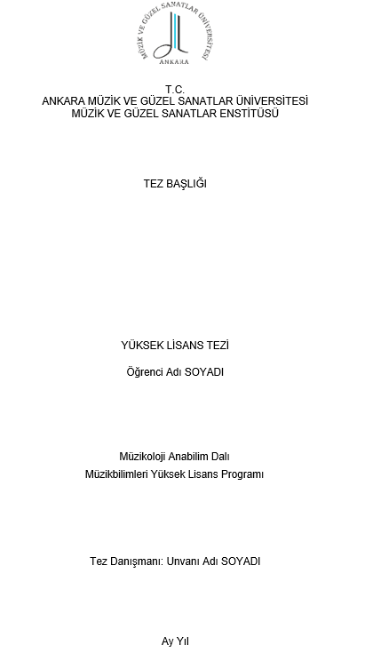

Ek B TEZ İÇ KAPAK SAYFASI ÖRNEĞİ

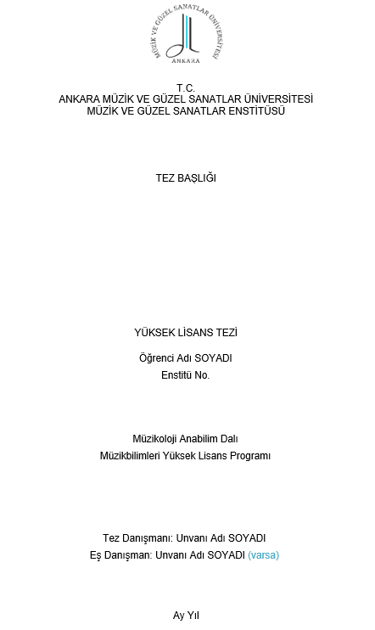

Ek C TEZ ONAY SAYFASI ÖRNEĞİ

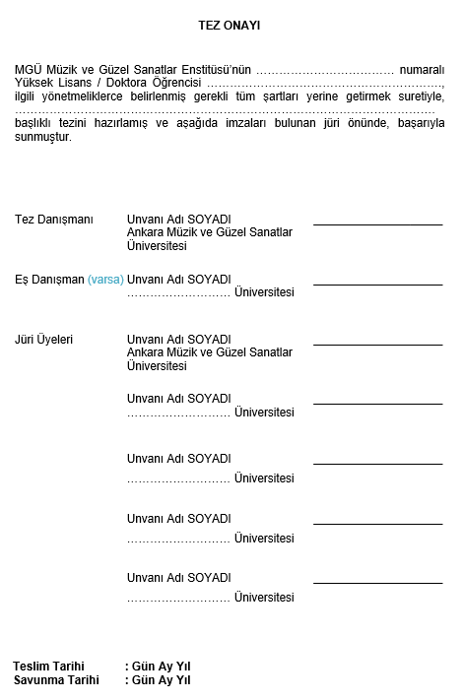

Ek D ETİK BEYAN ÖRNEĞİ

ETİK BEYAN

Ankara Müzik ve Güzel Sanatlar Üniversitesi Müzik ve Güzel Sanatlar Enstitüsü Lisansüstü Tez Yazım Kılavuzunda belirtilen hususlar doğrultusunda hazırladığım bu tez çalışmasının akademik ve etik kurallar çerçevesinde gerçekleştirilmiş olduğunu; tezde yer verdiğim tüm bilgi, belge, bulgu, yorum ve sonuçları bilimsel etik ilkelere bağlı kalarak oluşturduğumu; yararlandığım eserlerin tümüne etik kurallar dâhilinde atıfta bulunup kaynakçada yer verdiğimi ve Enstitüye teslim ettiğim çalışmanın bütünüyle özgün nitelikte olduğunu bildirir; tez çalışmamla ilgili olarak burada dile getirdiğim kişisel bildirimin aksi yönünde ortaya çıkabilecek ve etik kuralların ihlal edilmiş olduğuna işaret eden bir tespit durumunda, akademik kariyer bağlamında aleyhime doğabilecek tüm hak kayıplarını peşinen kabullendiğimi beyan ederim.
Tarih | İmza  Adı Soyadı

Ek E APA 6 STİLİNE GÖRE KAYNAKÇA TANZİMİ

Ek F CHICAGO DİPNOT-KAYNAKÇA STİLİNE GÖRE KAYNAKÇA TANZİMİ

Ek G ÖZGEÇMİŞ ÖRNEĞİ
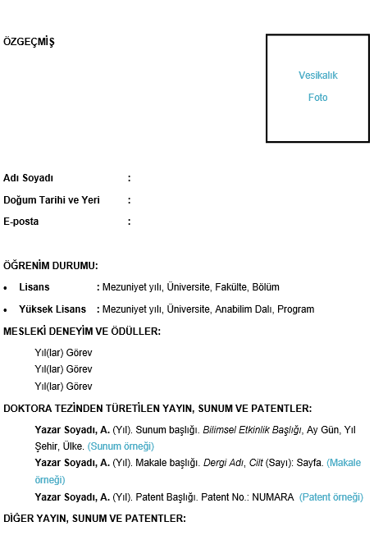

Akademik yazım standartlarını geliştiren kuruluşlar, zaman içinde farklı güncellemeler yaptıklarından, gerek dipnotların, gerekse de kaynakçaların tanzimi için farklı kural ve formatlar geliştirebilmektedir. Ancak bu yapılmaktayken, bir yandan çok sayıda akademik birim ve kurumun kabul ettiği standartlar da uygulanmaya devam edilmekte; dolayısıyla ‘güncel’ kesitte, birbirinden farklı uygulamalarla karşılaşılabilmektedir. Bu nedenle bu kılavuzda öngörülen standartların, sonuçta, MGÜ Müzik ve Güzel Sanatlar Enstitüsü’nde yazılacak lisansüstü tezlere yönelik olduğu unutulmamalıdır.

